Номинация:
«Современные разработки, приемы и игровые техники, способствующие формированию и развитию ребенка»
Все началось в начале зимы, когда мокрый снег покрыл площадку нашей группы ровным ковром. Он издавал приятный скрип. Решив воспользоваться этим богатством, первым делом, мы с ребятами стали имитировать следы животных, которые находили в интернете. Так в первый день снегопада у нас на площадке появились тропы невиданных зверей…
На следующий день, вдохновившись эмоциями предыдущего дня, мы стали лепить тривиального снеговика. И все бы ничего, но один ребенок стал лепить его в виде барельефа на стене веранды. Потом другие приделали ему рот и очертания лица. Был восторг. Так у нас родился новый тип изобразительной деятельности на свежем воздухе.
Этот новый для себя вид изобразительного искусства мы назвали жанром «Снеговик». А ведь действительно, есть керамика, есть мрамор, так почему бы не назвать изделия из снега жанром «Снеговика», те фигуры из снега… Сказано –сделано. Мы отошли от клише шарообразных фигур и стали ваять!
У нас появлялись удавы на стебле дерева, зайчики, домики, абстракции. Гуашь помогала дополнять образы. Так появилась галерея изящных искусств на открытом воздухе.
В разгар сезона, когда силы были уже опробованы, мы взялись за барельеф собачки. Результат был фееричен. Вот он:
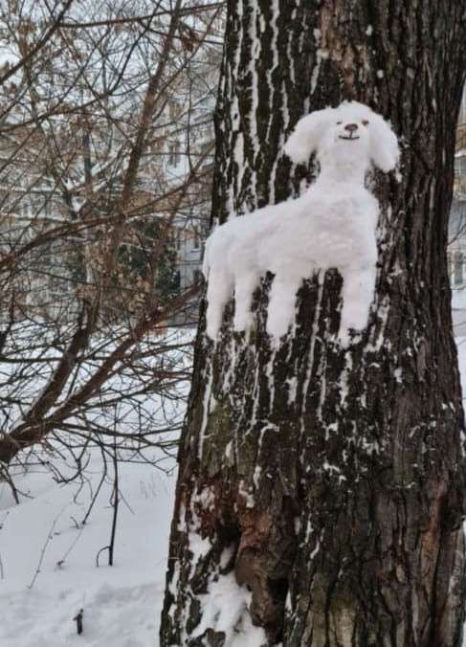
А что же дальше, когда не станет снега? На этот сезон мы уже придумали тестолепку. Составили план. Подобный подход показался мне современным, приемы и игровые техники детям очень понравились, формирование и развитие у детей навыков скульптурирования налицо. Кроме прочего, ряды детских скульптур всегда украсят вашу территорию. Искренне делюсь с вами своим опытом нестандартного подхода к занятиям по изобразительной деятельности и желаю вам со своей группой творческих успехов!

